ТРЕБОВАНИЯ К ПРЕДОСТАВЛЯЕМЫМ ЭЛЕКТРОННЫМ
ВЕРСИЯМ НАУЧНЫХ СТАТЕЙ
В СБОРНИКИ МАТЕРИАЛОВ КОНФЕРЕНЦИЙ
1. Содержание электронной версии статьи должно полностью соответствовать предоставляемой распечатке.
2. Параметры документа:
2.1. Электронная версия статья должна быть предоставлена в формате Microsoft Word 97.
2.2. Формат бумаги — А4 (210297 мм).
2.3. Ориентация — книжная.
2.4. Поля: верхнее, нижнее, левое, правое — 20 мм.
3. Параметры набора:
3.1. Гарнитура — Times New Roman.
3.2. Размер шрифта — 14 пт.
3.3. Междустрочный интервал — одинарный.
3.4. Выключка (выравнивание) — по ширине.
3.5. Абзац (первая строка) — отступ 10 мм (установка абзацев табуляцией или пробелами недопустима).
3.6. Начертание — обычное.
3.7. Если статья содержит подзаголовки, то они помещаются в начало абзаца, выделяются полужирным шрифтом, далее следует обычный текст.
3.8. Статья не должна содержать пустых строк, лишних символов табуляции, пробелов, подчеркиваний, элементов форматирования и т.д.
3.9. Создание и использование в статье макросов и собственных стилей недопустимо.
3.10. Нельзя использовать в статье автоматические списки (кроме маркированного), всю нумерацию осуществлять вручную.
3.11. Желательно использовать принятые сокращения (т.е., км³, кВт и т.д.).
4. Если статья содержит формулы, то они должны удовлетворять следующим требованиям:
4.1. Формулы должны быть набраны в Microsoft Equation 3.0 или (предпочтительнее) MathType 4.0, MathType 5.0.
4.2. Такие элементы формул как скобки, знаки деления, умножения, символы суммы, произведения, верхний индекс, нижний индекс и т.д. должны быть набраны посредством панели инструментов (или соответствующего сочетания клавиш) указанных выше редакторов формул.
4.3. Разделительный знак для чисел — (пример: 0,22).
4.4. Знак производной — штрих (пример: , ).
4.5. Знак умножения по возможности использовать только при перемножении чисел (пример: ; ).
4.6. Настройки для стилей (использование других шрифтов недопустимо):
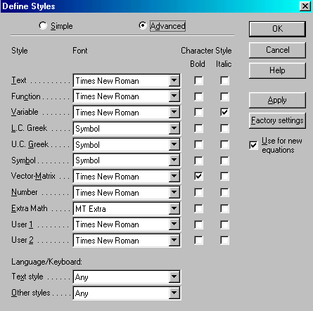
Рис. 1
(здесь и ниже приведены настройки MathType 4.0, для Equation 3.0 настройки аналогичны).
4.7 Размеры:
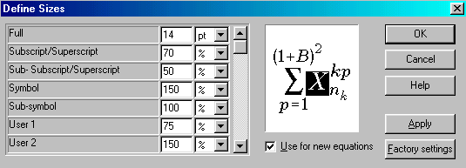
Рис. 2
4.8. Для матриц и векторов обязательно использование стиля Vector-Matrix (см. рис. 1).
4.9. Такие функции как cos, sin, max, min, const, sign и т.д. должны соответствовать стилю function (см. рис. 1).
4.10. Формула должна располагаться по центру страницы, после формулы должен следовать знак препинания (если есть), набранный либо в редакторе формул, либо в обычном текстовом режиме, далее в текстовом режиме в круглых скобках следует указать номер формулы (если есть) сместив его в правый край страницы.
4.11. Вставка формул поверх текста недопустима.
5. Если статья содержит рисунки, то они должны удовлетворять следующим требованиям:
5.1. Рисунок должен представлять собой законченное качественное изображение, выполненное в любом формате и не требующее переработки (желательно делать рисунки в Visio 2000, Visio 2003, а обозначения и формулы на них вставлять через MathType).
5.2. Если в рисунке используются стрелки, то по возможности использовать стрелки вида « ».
5.3. Толщина линий: выносных, осевых, вспомогательных — 0,5 пункта, основных — 1 пункт.
5.4. Все обозначения на рисунке, которые представляют собой формулы, должны соответствовать указанным выше требованиям для формул (наиболее простой вариант — вставлять в рисунок формулы из MathType 4.0 в виде объектов с включенной опцией «поверх текста»).
5.5. Текст — Times New Roman (по возможности 14 пт).
5.6. Если рисунок представляет собой график, то все оси на нем должны быть обозначены стрелками (см. п. 5.2) с соответствующей подписью.
5.7. Подрисуночная надпись должна содержать только номер рисунка, все остальные пояснения к рисунку даются в тексте.
5.8. Вставка рисунков поверх текста недопустима.
5.9. Если рисунок рисуется средствами Word 97, то это необходимо делать следующим образом: Вставка\Объект\Рисунок Microsoft Word.
6. Список литературы оформляют в соответствии с ГОСТ 7.1-84 «Библиографическое описание документа. Общие требования и правила составления». Наличие списка литературы в конце статьи является обязательным!

Ниже приведен образец оформления статьи.

Текст статьи Текст статьи Текст статьи Текст статьи Текст статьи Текст статьи Текст статьи Текст статьи Текст статьи Текст статьи Текст статьи.
Подзаголовок. Текст статьи Текст статьи (набор в редакторе формул) Текст статьи Текст статьи Текст статьи Текст статьи Текст статьи Текст статьи Текст статьи Текст статьи Текст статьи Текст (набор в редакторе формул) статьи Текст статьи Текст статьи Текст статьи Текст статьи Текст статьи Текст статьи.
. (1)
Текст статьи Текст статьи Текст статьи Текст статьи Текст статьи Текст статьи Текст статьи Текст статьи Текст статьи Текст статьи Текст статьи.
Рис. 1 (без точки)

Таблица 1(без точки)
Название таблицы (без точки)

Список литературы (без точки)
1. Крылов А.Н. Собрание трудов. — М.: АН СССР, 1951. — Т.1, п.1. — 303 с.
2. Иванов И.И. О принципах решения оптимизационных задач // Электросвязь. — 1979. — №7. — С.16–19.

